**Spring Activities – online**

1. **Spring books and activities**

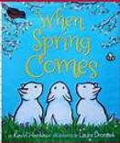

<https://www.youtube.com/watch?v=IHgxFFxWV0Y>

A few ideas to go along with the story.

[https://www.notimeforflashcards.com/2018/03/preschool-lesson-plan-for-spring.html](https://www.notimeforflashcards.com/2018/03/preschool-lesson-plan-for-spring.html%20%20%20%20%20%20%20%20%20%20%20%20%20%20%20%20%20%20%20%20%20%20%20%20%20%20%20%20%20%20%20%20%20%20%20%20%20%20%20)

<https://www.twinkl.co.uk/resource/t-l-52624-saving-easter-ebook>

<https://www.youtube.com/channel/UC6cWeMCvL8-pFZViKW0CVaQ>

1. **Some ideas for outdoors**

<https://www.notimeforflashcards.com/2018/04/garden-activities-for-preschool.html>

--------------------------------------------------------------------------------------------------------------------------------------

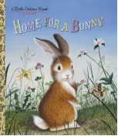

<https://www.youtube.com/watch?v=2POQ-zzg8VI>

1. **Some more spring activities…**

<https://www.activityvillage.co.uk/spring>